SMLOUVA O DÍLO NA ZPRACOVÁNÍ GEOTECHNICKÉHO PRŮZKUMU

(dále jen „smlouva“)

uzavřená

podle § 2586 a násl. zákona č. 89/2012 Sb., občanský zákoník, ve znění pozdějších předpisů (dále jen „občanský zákoník“)

mezi smluvními stranami

Objednatel:

Česká republika – Státní pozemkový úřad
Sídlo: Husinecká 1024/11a, 130 00 Praha 3
Krajský pozemkový úřad pro Liberecký kraj
Adresa: U Nisy 745/6a, 460 57 Liberec
Pobočka Semily
Adresa: Bítouchovská 1, 513 01 Semily
zastoupený: Ing. Dášou Zemanovou, vedoucí Pobočky Semily
ve smluvních záležitostech oprávněn jednat: Ing. Dáša Zemanová, vedoucí Pobočky Semily
v technických záležitostech oprávněn jednat: Jiří Hořák, odborný rada Pobočky Semily

Tel.: +420 724 201 423
E-mail: jiri.horak2@spu.gov.cz
ID DS: z49per3
Bankovní spojení: ČNB
Číslo účtu: 3723001/0710
IČO: 01312774
DIČ: CZ01312774 není plátcem DPH
(dále jen „objednatel“)

a
Zhotovitel:
Jméno: Geological Solutions s.r.o.
Sídlo: xxxxxxxxxxxxxxxxxxxxxxx
zastoupený: Mgr. Martin Šuťjak, jednatel společnosti
Tel.: xxxxxxxxxxxxx
E-mail: xxxxxxxxxxxxxx
ID DS: mvautp8
v technických záležitostech je oprávněn jednat: xxxxxxxxxxxxxxxxxx
Tel.: xxxxxxxxxxxxx
E-mail: xxxxxxxxxxxxxx
Bankovní spojení: Česká Spořitelna
Číslo účtu: 6800290349/0800
IČO: 21754501
DIČ: 21754501
Společnost je zapsaná v obchodním rejstříku vedeném u Krajského soudu v Brně, oddíl C, vložka 139995
(dále jen „zhotovitel“)

na veřejnou zakázku malého rozsahu s názvem „Předběžný GTP pro KoPÚ Košov a KoPÚ Rváčov“, na základě výsledku výběrového řízení realizovaného v souladu s příslušnými ustanoveními zákona č. 134/2016 Sb., o zadávání veřejných zakázek, ve znění pozdějších předpisů (dále jen „ZZVZ“).

- Předmět a účel smlouvy
- Účelem této smlouvy je úprava práv a povinností smluvních stran při realizaci veřejné zakázky malého rozsahu č.j. SPU 051761/2026 s názvem „Předběžný GTP pro KoPÚ Košov a KoPÚ Rváčov“. Geotechnický průzkum (dále jen „GTP“) bude prováděn na vybraných lokalitách výše uvedeného katastrálního území, kde vyhodnotí geologické a hydrogeologické poměry a bude podkladem pro zpracování dokumentace technického řešení v rámci zpracování plánu společných zařízení při komplexních pozemkových úpravách v k.ú. Rváčov.
- Předmětem této smlouvy je závazek zhotovitele provést v souladu s právními předpisy, touto smlouvou a jejími přílohami pro objednatele řádně a včas dílo ve formě GTP včetně laboratorních zkoušek, které bude obsahovat:
- Identifikační údaje
- Popis stavby včetně objektů
- Rozbor dostupných podkladů
- Popis geologických poměrů
- Popis hydrogeologických poměrů
- Popis geologického profilu průzkumných sond
- Protokoly o laboratorních zkouškách
- Závěrečná zpráva (včetně závěrů a doporučení)
- Mapové podklady (včetně popisu a umístění sond)
- Podrobná situace (měřítko dle podkladů zadání)
- Podélný profil (měřítko dle podkladů zadání)
GTP bude proveden dle požadavků objednatele jako předběžný pro vodní nádrž a tůň (6 sond), na základě podkladů a s náležitostmi dle Přílohy č. 1. (dále jen „Dílo“).
- Podrobná specifikace Díla je obsažena v Příloze č. 1 této smlouvy.
- Zhotovitel prohlašuje, že je ke všem výše uvedeným činnostem odborně způsobilý, a je držitelem všech potřebných oprávnění a autorizací v souladu s právními předpisy, nebo si je sám na své náklady zajistí.
- Objednatel se zavazuje za provedení Díla zaplatit zhotoviteli odměnu vymezenou v čl. VII. této smlouvy.

- Podklady k provedení Díla
- Objednatel se zavazuje předat zhotoviteli po podpisu této smlouvy tyto podklady:
- základní mapu 1:5 000 nebo 1:10 000,
- data výškopisu a polohopisu (zaměření skutečného stavu, ZABAGED, DMR),
- situaci předpokládaného umístění stavby,
- Příloha č. 1 - Podrobná specifikace části Díla - vypracování podrobného geotechnického průzkumu
- Příloha č. 2 – Umístění sond v k.ú. Rváčov

- Doba a místo plnění
- Dílo vymezené v čl. I. této smlouvy a Přílohou č. 1 bude dokončeno a předáno objednateli nejpozději do 7. 5. 2026
- Zhotovitel se zavazuje započít s prováděním Díla do tří dnů po předání všech podkladů dle čl. II této smlouvy.
- Místem plnění je Česká republika, kraj Liberecký, okres Semily, obec Lomnice nad Popelkou, k.ú. Rváčov, místem předání Díla je sídlo objednatele.

- Povinnosti smluvních stran
- Zhotovitel je povinen:
  - při provádění Díla postupovat řádně, s vysokou odbornou péčí s přihlédnutím k nejnovějším poznatkům v oboru a aplikovat postupy „best practice“;
  - po ukončení provedení Díla vrátit objednateli veškeré dokumenty, nosiče dat a jiné věci, které v souvislosti s vyhotovením Díla od objednatele obdržel, pokud nebyly určeny ke spotřebování;
  - nepoškozovat při provádění Díla zájmy objednatele a jednat tak, aby byla činností zhotovitele co nejméně narušena běžná činnost objednatele;
  - v případě nutnosti součinnosti objednatele sdělit objednateli listinně nebo elektronicky požadavek na tuto součinnost nejpozději 3 pracovní dny před poskytnutím této součinnosti;
  - zajistit si podklady nad rámec čl. II této smlouvy potřebné pro provedení Díla vlastními prostředky;
  - nést až do okamžiku převzetí Díla objednatelem nebezpečí škody na zhotoveném Díle;
  - řídit se veškerými písemnými nebo ústními pokyny objednatele, pokud nejsou v rozporu se zněním smlouvy a příslušnými platnými právními předpisy.
  - umožnit objednateli kontrolu plnění předmětu díla kdykoliv za trvání této smlouvy.
- Objednatel je povinen:
  - poskytnout zhotoviteli součinnost nezbytnou pro řádné zhotovení Díla;
  - poskytnout zhotoviteli dokumenty a informace dle čl. II této smlouvy nezbytné pro zhotovení Díla.
  - Objednavatel je oprávněn kdykoliv za trvání této smlouvy zkontrolovat plnění předmětu Díla, zhotovitel je povinen mu takovou kontrolu umožnit. Tyto kontrolní dny svolává objednatel po dohodě se zhotovitelem.

- Provedení a převzetí Díla
- Zhotovitel se zavazuje předat dokončené Dílo dle čl. I této smlouvy objednateli nejpozději do 7. 5. 2026, přičemž způsobilost Díla sloužit svému účelu lze převzít pouze u Díla bez vad. O předání Díla bude smluvními stranami podepsán předávací protokol. O akceptaci bezvadného Díla bude vyhotoven akceptační protokol, který bude podepsán oběma smluvními stranami. K fakturaci za Dílo je zhotovitel oprávněn až po podpisu akceptačního protokolu oběma smluvními stranami.
- Objednatel je oprávněn předložit zhotoviteli písemné připomínky o existenci vad ke zhotovenému Dílu, a to ve lhůtě 7 pracovních dnů od předání Díla zhotovitelem objednateli. Připomínky budou vyčteny v písemném zápisu, který bude přílohou předávacího protokolu. Pokud objednatel připomínky nepředloží, má se za to, že předané Dílo akceptuje bez výhrad a smluvní strany podepíší akceptační protokol, který potvrzuje převzetí bezvadného Díla objednatelem.
- Zhotovitel upraví Dílo na základě případných připomínek objednatele uvedených v písemném zápisu a tuto druhou verzi Díla (opravená první verze) v podobě dle odst. 7 tohoto článku předá objednateli nejpozději do pracovních 7 dnů od doručení připomínek objednatele.
- V případě, kdy druhá verze zhotoveného Díla nesplňuje požadavky této smlouvy nebo do ní nebyly zapracovány připomínky objednatele, je objednatel do 3 pracovních dnů od předání druhé verze Díla zhotovitelem povinen vyhotovit a zaslat zhotoviteli elektronicky zjištěné nedostatky. Zhotovitel je povinen tyto nedostatky Díla nebo jeho části napravit a předat dopracované Dílo objednateli do 2 pracovních dnů. Pokud objednatel ve lhůtě 3 pracovních dnů od předání druhé verze Díla nezašle zhotoviteli rozdílový protokol, má se za to, že Dílo nebo jeho část splňuje veškeré požadavky této smlouvy.
- V případě, kdy předané Dílo splňuje požadavky této smlouvy a byly do Díla zapracovány případné připomínky objednatele, je tímto Dílo akceptováno a o akceptaci díla bude vyhotoven akceptační protokol potvrzující, že Dílo odpovídá zadání této smlouvy a případným připomínkám, jež bude následně podepsán oběma smluvními stranami. Podpisem akceptačního protokolu smluvními stranami dochází k finálnímu převzetí bezvadného Díla objednatelem.
- Objednatel je oprávněn kdykoliv za trvání této smlouvy v průběhu zpracování Díla zhotovitelem zkontrolovat plnění předmětu díla a svolat kontrolní den. Tyto kontrolní dny svolává objednatel po dohodě se zhotovitelem. Zjistí-li objednatel, že zhotovitel při provádění Díla postupuje v rozporu s touto smlouvou, je zhotovitel povinen na základě písemné žádosti objednatele neprodleně zjednat nápravu. Nezjedná-li zhotovitel nápravu bez zbytečného odkladu, nejdéle však do 10 pracovních dnů od doručení žádosti od objednatele o zjednání nápravy, považuje se toto prodlení za porušení smlouvy ze strany zhotovitele.
- Zhotovitel předá Dílo objednateli v počtu 3 paré v listinné formě a rovněž v elektronické podobě na výměnné úložiště SPÚ, kde grafická část Díla bude odevzdána ve formátu pdf (případně dwg, dgn), textová část ve formátu doc (docx) nebo pdf a tabulková část ve formátech xls (xlsx) nebo pdf. Potřebné dokumenty musí být opatřeny digitálním autorizačním razítkem
- Dílo bude předáno v sídle objednatele, kde jej převezme zástupce objednatele pro věci technické.
- O předání a převzetí celého bezvadného Díla bude vyhotoven akceptační protokol potvrzující, že Dílo odpovídá zadání této smlouvy a případným připomínkám Objednatele, jenž bude následně podepsán oběma smluvními stranami. Podpisem akceptačního protokolu smluvními stranami dochází k převzetí bezvadného Díla.

- Vlastnické právo, právo užívání
- V případě, že součástí nebo jedním z výstupů předmětu této smlouvy zhotovitele podle této smlouvy je poskytnutí movitých věcí, které se mají stát vlastnictvím objednatele, nabývá objednatel vlastnické právo k těmto věcem dnem jejich převzetí objednatelem podle čl. V. odst. 5 této smlouvy. Do nabytí vlastnického práva uděluje zhotovitel objednateli právo tyto věci užívat v rozsahu a způsobem, který vyplývá z účelu této smlouvy.
- V případě, že součástí plnění zhotovitele podle této smlouvy je plnění, které je považované ve smyslu zákona č. 121/2000 Sb., o právu autorském, o právech souvisejících s právem autorským a o změně některých zákonů (autorský zákon), ve znění pozdějších předpisů (dále jen „autorský zákon“), za autorské dílo (dále jen „autorské dílo“), uděluje zhotovitel objednateli oprávnění toto autorské dílo užívat za podmínek sjednaných v tomto čl. VI. smlouvy, a to od okamžiku převzetí součásti Díla obsahující příslušné autorské dílo objednatelem, do té doby je objednatel oprávněn autorské dílo užít v rozsahu a způsobem nezbytným k převzetí příslušné součásti Díla.
- Objednatel je oprávněn od okamžiku účinnosti poskytnutí licence k autorskému dílu užívat toto autorské dílo v rozsahu, v jakém uzná za nezbytné, vhodné či přiměřené s ohledem na účel této smlouvy. Pro vyloučení pochybností to znamená, že objednatel je s ohledem na účel této smlouvy oprávněn užívat autorské dílo v neomezeném množstevním a územním rozsahu, a to všemi v úvahu přicházejícími způsoby a s časovým rozsahem omezeným pouze dobou trvání majetkových autorských práv k takovémuto autorskému dílu. Součástí licence je neomezené oprávnění objednatele provádět jakékoliv modifikace, úpravy, změny autorského díla a dle svého uvážení do něj zasahovat, zapracovávat do dalších autorských děl, zařazovat do databází apod., a to přímo nebo prostřednictvím třetích osob. Objednatel je bez potřeby jakéhokoliv dalšího svolení zhotovitele oprávněn udělit třetí osobě podlicenci k užití autorského díla nebo svoje oprávnění k užití autorského díla třetí osobě postoupit, avšak pouze za předpokladu, že tím bude docházet k užití autorského díla v souladu s účelem, pro který bylo autorské dílo vytvořeno. Licence k autorskému dílu je poskytována jako výhradní. Objednatel není povinen licenci využít.
- Udělení licence nelze ze strany zhotovitele vypovědět a její účinnost trvá i po skončení účinnosti této smlouvy, nedohodnou-li se smluvní strany výslovně jinak.
- Odměna za poskytnutí, zprostředkování nebo postoupení licence k autorskému dílu je zahrnuta v ceně za poskytnutí Plnění dle této smlouvy.

- Cena Díla
- Zhotoviteli náleží za provedení Díla odměna v následující výši:
Celková cena za provedení Díla bez DPH 32 418 Kč.
Zhotovitel bude fakturovat objednateli DPH v sazbě platné v den zdanitelného plnění.
- Cena je stanovena jako nejvýše přípustná a nepřekročitelná, a zahrnuje veškeré náklady zhotovitele související s provedením Díla, je platná v nezměněné výši od data nabytí účinnosti smlouvy až do ukončení účinnosti smlouvy. V ceně jsou zahrnuty veškeré náklady poskytovatele související s komplexním zajištěním celého předmětu smlouvy.

- Platební podmínky a fakturace
- Objednatel je povinen uhradit zhotoviteli cenu za provedení Díla jen po řádném předání a převzetí celého bezvadného Díla dle čl. V této smlouvy, a to na základě daňového dokladu vystaveného zhotovitelem (dále jen „faktura“).
- Zhotovitel není oprávněn vystavit fakturu dříve, než objednatel převezme bezvadné a objednatelem odsouhlasené Dílo, což bude doloženo akceptačním protokolem podepsaným objednatelem i zhotovitelem. Oboustranně podepsaný akceptační protokol bude přílohou faktury.
- Daňový doklad (faktura) v elektronické formě bude obsahovat náležitosti daňového dokladu požadované zákonem č. 235/2004 Sb., o dani z přidané hodnoty, ve znění pozdějších předpisů, avšak výslovně vždy musí obsahovat následující údaje: označení smluvních stran a jejich adresy, IČO, DIČ (je-li přiděleno), údaj o tom, že vystavovatel faktury je zapsán v obchodním rejstříku včetně spisové značky, označení této smlouvy, označení poskytnutého plnění, číslo faktury, den vystavení a lhůtu splatnosti faktury, označení peněžního ústavu a číslo účtu, na který se má platit, fakturovanou částku, razítko a podpis oprávněné osoby. Elektronická faktura bude doručena do datové schránky objednatele nebo na e-mailovou adresu: epodatelna@spu.gov.cz.
- Faktura je splatná do 30 dnů po jejím obdržení objednatelem. Poslední daňový doklad v kalendářním roce musí být objednateli doručen nejpozději do 30. listopadu příslušného roku. Pokud nebude to tohoto data doručen, ujednává se lhůta splatnosti do 15. ledna následujícího roku.
- Objednatel neposkytne zhotoviteli zálohy.
- Platby peněžitých částek se provádí bankovním převodem na účet druhé smluvní strany uvedený ve faktuře. Peněžitá částka se považuje za zaplacenou okamžikem jejího odepsání z účtu odesílatele ve prospěch účtu příjemce.
- Zhotovitel tímto bere na vědomí, že objednatel je organizační složkou státu a jeho stav účtu závisí na převodu finančních prostředků ze státního rozpočtu. Zhotovitel souhlasí s tím, že v případě nedostatku finančních prostředků na účtu objednatele, dojde k zaplacení faktury po obdržení potřebných finančních prostředků a že časová prodleva z těchto důvodů nebude započítána do doby splatnosti uvedené na faktuře a nelze z těchto důvodů vůči objednateli uplatňovat žádné sankce. Objednatel se zavazuje, že v případě, že tato skutečnost nastane, oznámí ji neprodleně, a to písemně zhotoviteli nejpozději do 5 pracovních dní před původním termínem splatnosti faktury.
- Zhotovitel je podle ustanovení § 2 písm. e) zákona č. 320/2001 Sb., o finanční kontrole ve veřejné správě a o změně některých zákonů (zákon o finanční kontrole), ve znění pozdějších předpisů, osobou povinnou spolupůsobit při výkonu finanční kontroly prováděné v souvislosti s úhradou služeb z veřejných výdajů.

- Záruční podmínky, vady Díla
- Zhotovitel poskytuje záruku, že každá část Díla a Dílo jako celek mají ke dni jejich převzetí dle čl. V. odst. 1. a dále po dobu 36 měsíců od převzetí Díla vlastnosti stanovené v této smlouvě a jsou úplné. Po dobu záruční lhůty Díla má objednatel právo požadovat bezplatné odstranění vad. Reklamací vad se záruční doba přerušuje a po odstranění vad pokračuje záruční lhůta dále.
- Dílo má vady, pokud neodpovídá kvalitou či rozsahem podmínkám stanoveným v této smlouvě, případně požadavkům obecně závazných norem.
- Případné vady Díla oznámí objednatel zhotoviteli písemně doručením do datové schránky, ve kterém vady popíše a současně určí lhůtu, do které zhotovitel vady odstraní. Odstranění vad provede zhotovitel na svůj náklad nejpozději do 14 pracovních dnů od obdržení písemné reklamace.
- Převezme-li objednatel Dílo se skrytou vadou, kterou nebylo možno zjistit v průběhu předání Díla ani následně při správním řízení, má právo na bezplatné odstranění vad ve stanovené lhůtě určené objednatelem.
- Smluvní strany se dohodly, že odpovědnost za vady se řídí obecnou právní úpravou podle občanského zákoníku s výjimkou předchozích odstavců tohoto článku.

- Smluvní pokuty, náhrada škody
- Pokud zhotovitel nepředá objednateli ve lhůtě vymezené v čl. V. odst. 1. této smlouvy dokončené Dílo splňující požadavky této smlouvy pro jeho řádné převzetí objednatelem, uhradí objednateli smluvní pokutu ve výši 1 % z celkové ceny Díla bez DPH za každý i jen započatý den prodlení.
- Pokud objednatel neuhradí zhotoviteli fakturu ve lhůtě stanovené v čl. VIII odst. 4. této smlouvy, uhradí zhotoviteli smluvní pokutu ve výši 0,015 % z dlužné částky za každý i jen započatý den prodlení.
- Za každé jednotlivé porušení povinnosti dle čl. XIII odst. 1. je zhotovitel povinen uhradit objednateli smluvní pokutu ve výši 10 000 Kč, která může být uložena i opakovaně.
- V ostatních případech nedodržení povinností zhotovitele vyplývajících z ustanovení této smlouvy, včetně ustanovení čl. XII, pojištění, se sjednává smluvní pokuta ve výši 1 % z ceny Díla (minimálně 2 500 Kč) za každý jednotlivý případ porušení povinnosti zhotovitele. Toto ustanovení o smluvní pokutě neruší právo objednatele na náhradu škody v plném rozsahu, které mu vznikne porušením povinností zhotovitele.
- Smluvní pokuty jsou splatné 15. den ode dne doručení písemné výzvy oprávněné smluvní strany k jejich úhradě povinnou smluvní stranou, není-li ve výzvě uvedena lhůta delší.
- Zaplacení jakékoli smluvní pokuty se nedotýká práva smluvních stran na náhradu škody v plné výši a nezbavuje povinnou stranu povinnosti splnit její závazky vyplývající z této smlouvy.
- Bude-li ze strany zhotovitele porušena právní povinnost, která je stanovena předpisy nebo touto smlouvou, a objednatel učiní nebo opomene či nebude moci učinit pro porušení takové povinnosti následné činnosti, v jejichž důsledku bude sankcionován ze strany orgánů veřejné správy, je příslušný zhotovitel povinen tuto částku jako vzniklou škodu objednateli nahradit, pokud nebyla způsobena zcela či zčásti v důsledku jednání či opomenutí objednatele nebo pokud na možné porušení předpisů zhotovitel objednatele předem neupozornil.

- Výpověď a odstoupení od smlouvy
- Objednatel je oprávněn bez jakýchkoli sankcí odstoupit od této smlouvy v případě, že:
  - zhotovitel je po více než 40 dní v prodlení s provedením Díla splňujícího požadavky této smlouvy pro jeho řádné převzetí objednatelem dle čl. V. odst. 5. ve lhůtě vymezené v čl. V. odst. 1.,
  - zhotovitel neodstranil vady Díla ve lhůtě stanovené podle článku čl. IX. odst. 3.,
  - zhotovitel porušil povinnost mlčenlivosti dle čl. XIII. odst. 1.,
  - zhotovitel poruší tuto smlouvu jiným podstatným způsobem,
  - vůči zhotoviteli bylo zahájeno insolvenční řízení.
- Objednatel je také oprávněn bez jakýchkoliv sankcí nebo odpovědnosti vůči zhotoviteli odstoupit od této smlouvy, nebude-li schválena nebo bude-li odebrána částka ze státního rozpočtu, či z jiných zdrojů (např. z EU), která byla určena k úhradě za plnění této smlouvy.
- Zhotovitel není oprávněn tuto smlouvu vypovědět.
- Pokud odstoupí od této smlouvy objednatel z důvodů uvedených v tomto článku, smluvní strany sepíší protokol o stavu prováděného Díla ke dni odstoupení od této smlouvy. Protokol musí obsahovat zejména soupis veškerých uskutečněných prací a dodávek ke dni odstoupení od této smlouvy. Závěrem protokolu smluvní strany uvedou finanční hodnotu dosud provedeného Díla.
- Odstoupení od této smlouvy bude oznámeno písemně prostřednictvím datové schránky, případně formou doporučeného dopisu s doručenkou. Účinky odstoupení od této smlouvy nastávají dnem doručení oznámení o odstoupení druhé smluvní straně.
- Odstoupením od této smlouvy nejsou dotčena práva smluvních stran na úhradu splatné smluvní pokuty a případnou náhradu škody.
- Do doby vyčíslení oprávněných nároků smluvních stran a do doby dohody o vzájemném vyrovnání těchto nároků, je objednatel oprávněn zadržet veškeré fakturované a splatné platby zhotoviteli.
- Ve vztahu k Dílu je objednatel oprávněn vypovědět tuto smlouvu bez jakýchkoli sankcí, a to s jednoměsíční výpovědní lhůtou, jež počíná běžet prvního dne měsíce následujícího po doručení výpovědi zhotoviteli. Je-li závazek vypovězen, zaniká uplynutím výpovědní doby.
- Smlouva může být ukončena rovněž vzájemnou dohodou smluvních stran.

- Pojištění zhotovitele
- Zhotovitel prohlašuje, že ke dni podpisu této smlouvy má uzavřenou pojistnou smlouvu, jejímž předmětem je pojištění odpovědnosti za škodu způsobenou zhotovitelem třetí osobě v souvislosti s výkonem jeho činnosti, ve výši nejméně ceny díla v Kč vč. DPH. Při podpisu této smlouvy zhotovitel předloží objednateli ověřenou kopii této smlouvy, nebo potvrzení příslušné pojišťovny o existenci závazku. Zhotovitel se zavazuje, že po celou dobu trvání této smlouvy bude pojištěn ve smyslu tohoto ustanovení a že nedojde ke snížení pojistné částky pod částku uvedenou v předchozí větě.
- Na žádost objednatele je zhotovitel povinen kdykoliv předložit ve lhůtě 3 dnů platné doklady o tom, že pojistné smlouvy uzavřené zhotovitelem jsou a zůstávají v platnosti a účinnosti po celou dobu trvání této smlouvy a záruční doby z ní vyplývající.

- Ostatní ujednání
- Zhotovitel se zavazuje udržovat veškeré informace zjištěné při plnění této smlouvy v tajnosti a nezpřístupnit tyto informace žádné třetí osobě.
- V případech, kdy zhotovitel v souvislosti s plněním smlouvy zpracovává osobní údaje, se tímto zavazuje, že k těmto osobním údajům bude přistupovat v souladu se zákonem č. 110/2019 Sb., o zpracování osobních údajů, ve znění pozdějších předpisů, a nařízením Evropského parlamentu a Rady EU 2016/679 („GDPR“). Objednatel, jako správce osobních údajů dle zákona č. 110/2019 Sb. a GDPR, tímto informuje ve smlouvě uvedený subjekt, že údaje uvedené v této smlouvě zpracovává pro účely realizace, výkonu práv a povinností dle této smlouvy. Postupy a opatření se objednatel zavazuje dodržovat po celou dobu trvání skartační lhůty ve smyslu § 2 písm. s) zákona č. 499/2004 Sb., o archivnictví a spisové službě a o změně některých zákonů, ve znění pozdějších předpisů.
- Zhotovitel tímto prohlašuje, že je držitelem veškerých povolení a oprávnění, umožňujících mu provést Dílo dle smlouvy.
- Zhotovitel prohlašuje, že v době uzavření smlouvy není v likvidaci a není vůči němu vedeno řízení dle zákona č. 182/2006 Sb., o úpadku a způsobech jeho řešení (insolvenční zákon), ve znění pozdějších předpisů, a zavazuje se objednatele bezodkladně informovat o všech skutečnostech o hrozícím úpadku, popř. o prohlášení úpadku jeho společnosti.
- Tato smlouva představuje úplnou dohodu smluvních stran o předmětu této smlouvy a nahrazují se jí veškerá listinná a ústní ujednání smluvních stran o předmětu této smlouvy.
- Smluvní strany jsou si plně vědomy zákonné povinnosti uveřejnit dle zákona č. 340/2015 Sb., o zvláštních podmínkách účinnosti některých smluv, uveřejňování těchto smluv a o registru smluv (zákon o registru smluv), ve znění pozdějších předpisů, tuto smlouvu včetně všech případných dohod, kterými se tato smlouva doplňuje, mění, nahrazuje nebo ruší, a to prostřednictvím registru smluv. Smluvní strany se dále dohodly, že tuto smlouvu zašle správci registru smluv k uveřejnění prostřednictvím registru smluv objednatel.

- Závěrečná ustanovení
- Smlouva nabývá platnosti dnem podpisu smluvních stran a účinnosti dnem jejího uveřejnění v registru smluv dle ust. § 6 odst. 1 zákona č. 340/2015 Sb., o registru smluv ve znění pozdějších předpisů.
- Vyskytnou-li se události, které jedné nebo oběma smluvním stranám částečně nebo úplně znemožní plnění jejich povinností podle této smlouvy, jsou povinni se o tomto bez zbytečného odkladu informovat a společně podniknout kroky k jejich překonání. Nesplnění této povinnosti zakládá právo na náhradu škody pro stranu, která se porušení smlouvy v tomto bodě nedopustila.
- Stane-li se některé ustanovení této smlouvy neplatné či neúčinné, nedotýká se to ostatních ustanovení této smlouvy, která zůstávají platná a účinná. Smluvní strany se v tomto případě zavazují dohodou nahradit ustanovení neplatné/neúčinné novým ustanovením platným/účinným, které nejlépe odpovídá původně zamýšlenému ekonomickému účelu ustanovení neplatného/neúčinného. Do té doby platí odpovídající úprava obecně závazných právních předpisů České republiky.
- Veškeré změny a doplňky budou uskutečněny po vzájemné dohodě smluvních stran formou písemných dodatků, podepsaných oprávněnými zástupci obou smluvních stran.
- Vztahy mezi smluvními stranami výslovně neupravené touto smlouvou se řídí obecně závaznými právními předpisy, zejména občanským zákoníkem, na čemž se obě smluvní strany dohodly.
- Ukončením účinnosti této smlouvy nejsou dotčena ustanovení o ochraně informací, licenční ustanovení ani další ustanovení a nároky z jejichž povahy vyplývá, že mají trvat i po zániku účinnosti této smlouvy.

- Nedílnou součástí této smlouvy je následující příloha:
Příloha č. 1: Podrobná specifikace Díla
Příloha č. 2: Umístění sond v k.ú. Rváčov
- Smluvní strany prohlašují, že si tuto smlouvu přečetly a že souhlasí s jejím obsahem, dále prohlašují, že tato smlouva nebyla sepsána v tísni ani za nápadně nevýhodných podmínek.

V Semilech dne 2. 3. 2026 V Brně dne 2. 3. 2026

................................................... ...................................................
Objednatel Zhotovitel
(elektronicky podepsáno)
Ing. Dáša Zemanová Mgr. Martin Šuťjak, jednatel
vedoucí Pobočky Semily

Příloha č. 1 – Podrobná specifikace části Díla - vypracování podrobného geotechnického průzkumu

- Zadání a požadavky na předběžný geotechnický průzkum pro vodní nádrž a tůň (DÚR)

Množství a rozsah předběžného průzkumu je přiměřené úrovni požadované dokumentace. Uvedené počty a měřítka jsou minimální, resp. doporučené.

- Podklady pro zadání průzkumu:
Mapový podklad | Druh dokumentace | Trasa | Objekty | Zemníky
 | DSP | 1:1000 | 1:50 | 1:1000
 | DZS | 1:1000 | 1:50 | 1:1000
Podélný profil | Druh dokumentace
 | DSP | 1:1000/100 | 1:50 | 1:1000
 | DZS | 1:1000/100 | 1:50 | 1:1000

- Požadavky na technické práce a podklady:
Požadované počty průzkumných sond pro podrobný GTP
Geotechnické poměry | Jednoduché | Složité
Hráz včetně zavázání hráze | 1 sonda – 50 m | 1 sonda – 25 až 35 m
Založení výpustního objektu, přelivu apod. | Min. 1 sonda | Min. 2 sondy
Hloubka sond pod hrází | Podle výšky hráze a složitosti geologických poměrů (vždy ukončeno na dostatečně únosných vrstvách) | Podle výšky hráze a složitosti geologických poměrů (vždy ukončeno na dostatečně únosných vrstvách)
Hloubka sond u výpustního objektu apod. | Min. 2 až 3 m pod projektovanou základovou spárou (vždy ukončeno na dostatečně únosných vrstvách) | Min. 3 až 4 m pod projektovanou základovou spárou (vždy ukončeno na dostatečně únosných vrstvách)
Počet sond v zemníku | Min. 1 na 1 ha | Min. 2 sondy na 1 ha
Hloubka sond v zemníku | Do úrovně hladiny podzemní vody, nebo úrovně zemin konzistence měkké a kašovité | Do úrovně hladiny podzemní vody nebo úrovně zemin konzistence měkké a kašovité

Poznámka:
* - při stanovení hloubky sondy je třeba zohlednit hloubku budoucího odvodňovacího zařízení
** - dále je třeba vzít v úvahu únosnost a stlačitelnost zemin v podloží násypu

- Požadavky na terénní měření a laboratorní zkoušky:
Výsledky technických prací doplnit dynamickými a statickými penetracemi za účelem upřesnění geotechnických vlastností zemin pod tělesem hráze případně v místě budoucího výpustního zařízení.
Laboratorní zkoušky zemin, skalních a poloskalních hornin se provádí v rozsahu pro stanovení popisných vlastností jednotlivých typů zemin a k jejich zařazení do klasifikačního systému (ČSN 75 2410, ČSN 73 6133, ČSN ISO 14688-2,). Na základě provedených laboratorních rozborů zeminy zařadit podle použitelnosti podle parametrů:
- zeminy nevhodné pro výstavbu hráze ani těsnící části hráze,
- zeminy vhodné do homogenní hráze,
- zeminy vhodné do těsnicí části hráze,
- zeminy vhodné do stabilizační části hráze,
- propustnost zemin v podloží hráze,
- geomechanické parametry zemin z podloží výpustního objektu,
- ověření geotechnických parametrů zemin ze zemníku (zrnitost, vlhkost, Proctor standard, propustnost).
V místech stavebních objektů je nutné odebrat vzorky podzemní vody za účelem stanovení chemické agresivity prostředí na beton podle ČSN EN 206 + A2 (732403) nebo dle aktuálně platné ČSN.

- Závěrečná zpráva o podrobném průzkumu obsahuje:
1) | Vyšetření inženýrskogeologických a hydrogeologických poměrů v podloží hráze a výpustního objektu.
2) | Doporučení založení hráze s ohledem na zavázání hráze do podloží, propustnost zemin pod hrází a nejbližším okolí, zhodnocení parametrů zemin pod hrází z hlediska posouzení mezních stavů, doporučení zavázání hráze do svahů na konci hráze.
3) | Návrh založení výpustního objektu, doporučení úrovně založení, zhodnocení parametrů zemin pod výpustním zařízením z hlediska posouzení objektů mezních stavů.
4) | Stanovení stupně chemicky agresivního prostředí a podzemní vodě dle ČSN EN 206 + A2 (732403) nebo dle aktuálně platné ČSN.
5) | Zhodnocení použitelnosti zemin a hornin ze zemníků jako sypaniny pro hráz dle ČSN 75 2410 a ČSN 73 6133.
6) | Stanovení těžitelnosti podle ČSN 73 6133 do 3 tříd těžitelnosti
7) | Podle typu zastiženého materiálu v zemníku doporučení typu hráze – homogenní nebo smíšené konstrukce.
8) | Vyšetření režimu hladiny podzemní vody v prostoru hráze a jejím nejbližším okolí.
9) | Posouzení vlivu geotechnických poměrů a povětrnostních podmínek na provádění zemních prací.
10) | Zhodnocení vlivu stavební činnosti a budoucího poldru nebo vodní nádrže na okolí – ohrožení hladiny ve stávajících vodních zdrojích nebo jejich znečištění (případně posoudit možnost zřízení náhradních zdrojů).
11) | Závěry a doporučení.

- Členění díla Geotechnický průzkum:
- Identifikační údaje
- Popis stavby včetně objektů
- Rozbor dostupných podkladů
- Popis geologických poměrů
- Popis hydrogeologických poměrů
- Popis geologického profilu průzkumných sond
- Protokoly o laboratorních zkouškách
- Závěrečná zpráva (včetně závěrů a doporučení)
- Mapové podklady (včetně popisu a umístění sond)
- Podrobná situace – dle podkladů k zadání
- Podélný profil – dle podkladů k zadání

Příloha č. 2 – Umístění sond v k.ú. Rváčov

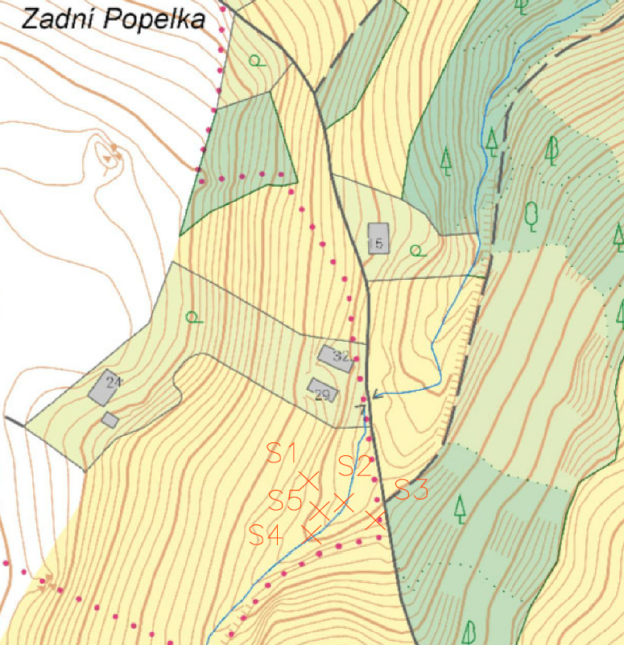

Vodní nádrž MVN1

Vodní nádrž MVN1, k.ú. Rváčov, parc. č. 736
- v místě hráze budou provedeny 3 sondy, tj. 2 na krajích a 1 v údolnici, požadovaná hloubka je do zachycení nepropustného podloží, pokud není zastiženo, pak do 5 m, lokalizace zemníku pro násyp hráze, doporučení sklady, hloubky založení a sklonů svahů hráze

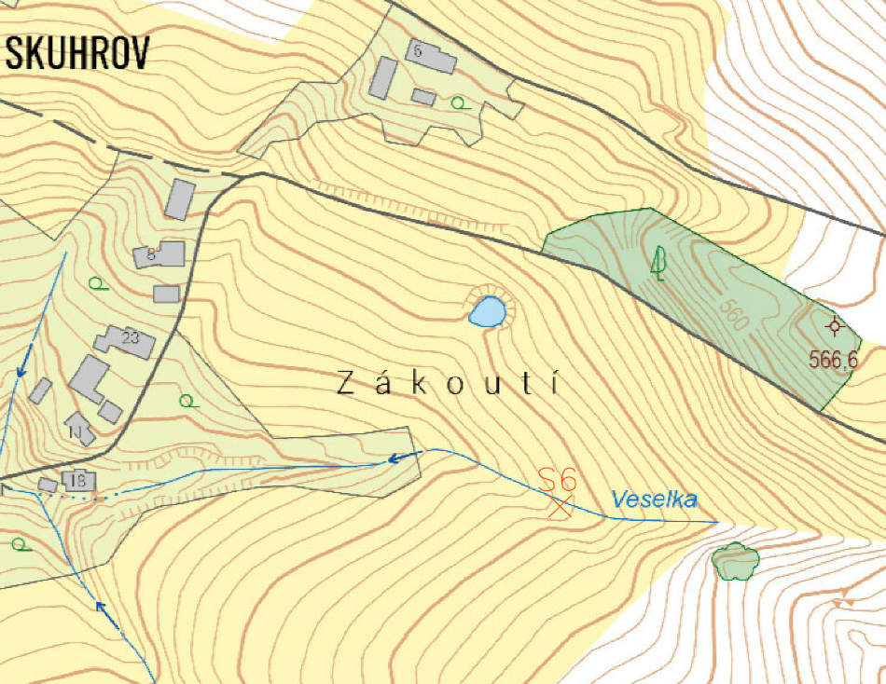

Tůň TN1

Tůň TN1, k.ú. Rváčov, parc. č. 341/3
- stanovení propustnosti půdního profilu, určení výškové úrovně hladiny podpovrchové vody, zda je hladina napjatá nebo volná, vhodnost půdy pro založení hrázky do 1 m výšky

